Через века, через года помните!!!

Работу выполнила Бухтиничева Ксения, 4 «б» класс, гимназия № 2
Руководитель Антонова Марина Геннадьевна,
учитель начальных классов

Прошла война, прошла страда,
Но боль взывает к людям:
«Давайте, люди, никогда
Об этом не забудем!»
(А.Т.Твардовский)
Человек, не знающий своей истории, не может ориентироваться в окружающем мире, не способен правильно
реагировать на события сегодняшней жизни. На разговоры о том, что история никого и ничему не научила, выдающийся русский историк В.О. Ключевский ответил: "История учит даже тех, кто у неё не учится: она проучивает их за невежество и пренебрежение". И в этом смысле знание отечественной истории приобретает особое значение.
Самое страшное, что может случиться в судьбе человека и всей страны - это война.
Война… Страшная весть ворвалась и в дом нашей семьи. Читая и слушая рассказы о фронтовиках, я часто думаю о своем прадедушке, которого я никогда не видела, потому что он умер задолго до моего рождения. Он многое мог бы мне рассказать о событиях тех минувших лет.
Мой прадедушка Игнашин Александр Никанорович родом из Чарозерья. Родился он 15 августа 1918 года в деревне Кобылино Кузнецовского сельсовета бывшего Чарозерского (ныне Кирилловского) района в семье крестьянина-середняка. В 1929 году окончил местную начальную школу. Деревня в 20–30-е годы переживала тяжёлые времена.
Уже 15-летним подростком Александру пришлось встать за плуг, вместе со взрослыми работать на пахоте в колхозе по 10-12 часов, выполняя норму взрослого человека. За это старание он даже однажды получил звание «стахановца». Продолжить образование смог только в 1932 году в Чарозерской средней школе, которую с отличием закончил в 1938 году и был затем без вступительных экзаменов зачислен на исторический факультет Ленинградского педагогического института имени Герцена. 25 октября 1940 года с третьего курса педагогического института был призван в Красную Армию, службу начал в Белорусском особом военном округе, в городе Витебске.
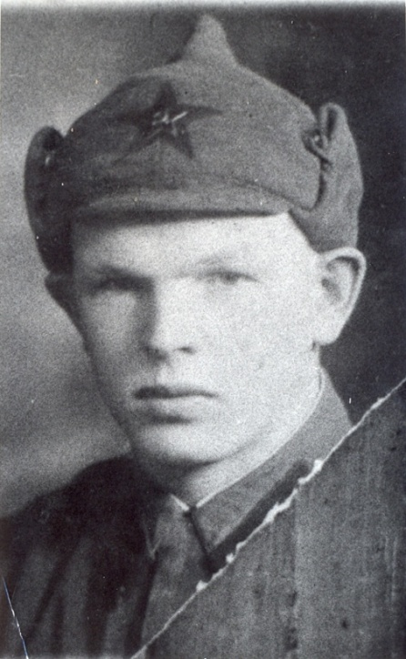
До начала войны учился в школе радистов при 8 отдельном батальоне ВНОС (воздушного наблюдения и оповещения связи). В воспоминаниях «Дорогами войны», опубликованных в местной районной газете «Новая жизнь» от 9 мая 1990 года Александр Никанорович писал, что война застала его в Витебске, так что на фронте он оказался уже с первого дня войны. На всю жизнь запомнился ему этот первый страшный день: тревога, бомбёжки, паника среди мирного населения… Жестокие бои в кольце с превосходящими силами противника в течение полумесяца закончились разгромом их 251 дивизии, попытка выйти к своим не удалась. Дальше плен и пребывание в пересылочном лагере для военнопленных в течение 10 суток. Вот как писал в своих воспоминаниях мой прадедушка об этих страшных днях своего непродолжительного плена:
«Согнали нас в бывший загон для скота, наспех огороженный колючей проволокой, и держали там больше недели под открытым небом. На глазах у всех расстреляли тех, кто был в погонах командного состава. Не кормили, а просто бросали за колючую проволоку в корыта или прямо на землю прелые овощи вместе с ботвой, картофельную шелуху, выливали помои со своей кухни. Немцам доставляло удовольствие смотреть, как обезумевшие от голода люди бросаются на эту «еду». Не раз звучала автоматная очередь, стреляли туда, где возникала потасовка. Воду пили из канавы, вырытой когда-то, очевидно, для скота. Каждый день пригоняли новую группу пленных. Конечно, люди старались помогать друг другу, поддерживали отчаявшихся, перевязывали, как могли, раненых. Помню, что от слабости и голода, а также от пыли и грязи и сам временно потерял зрение: три дня ничего не видел, мог только с трудом различать какие-то отдельные силуэты. Хорошо, что рядом оказался мой товарищ ещё по школе курсантов-радистов Андрей Блинков. Он нашёл жестянку, добыл воды, промыл мне глаза - зрение потом восстановилось. С этого времени мы держались вместе. Так прошло девять дней…
Дальше колонну спешно погнали по направлению к городу Ярцево, к железнодорожной станции, где нас, скорее всего, должны были погрузить в вагоны. Во время конвоирования решаемся на побег. Колонна обессилевших и истощённых людей двигалась медленно, а немцы торопились пройти лесистые участки до темноты, поэтому тех, кто падал и не мог идти дальше или даже просто делал лишний шаг в сторону, пристреливали на месте. Вся дорога была усеяна трупами пленных.
Нам с другом Андреем повезло больше. Воспользовавшись очередной заминкой где-то в середине колонны и спускавшимися лесными сумерками, мы скатились в глубокую придорожную канаву, заросшую мелким кустарником, и ничком лежали там до тех пор, пока колонна не скрылась. Потом долго блуждали в зарослях, обходили болота. Но на выходе из леса мой товарищ подорвался на мине, меня же только контузило. Спасли жители затерянной в лесу белорусской деревни, куда я сумел доползти, окончательно теряя последние силы…»
Вскоре собралась целая группа бойцов, больше месяца мой прадед выходил с ними из окружения. Местные жители на оккупированной территории ещё не раз укрывали солдат от немцев, делились хлебом, снабжали тёплой одеждой. Наконец, 12 февраля 1942 года при содействии партизан перешли линию фронта. После тщательной проверки были направлены в город Саранск Мордовской АССР, где формировался 272-ой гаубичный полк РГК (резерва главного командования), в составе которого Александр Никанорович продолжил свою военную службу.
С августа 1942 года 272 гаубичный полк в срочном порядке был переброшен к Сталинграду и занял оборону в районе завода «Красный Октябрь». Жесточайшие бои шли не только на подступах, но и в самом городе. К ноябрю 1942 года Ставкой был разработан план окружения немецкой группировки. 272 гаубичный полк занял позицию вдоль железной дороги для наступления на Сталинград. 19 ноября 1942 года загремели орудия, ударили «катюши», затем в бой двинулись танки. Мой прадедушка тогда вместе с командиром батареи был на передовой и корректировал стрельбу наших орудий. Потом он вспоминал, что когда началось наступление, то на одном километре прорыва в этом районе было сосредоточено 72 орудия – «катюши» и ствольная артиллерия. Захваченные в плен немцы говорили, что это был «кромешный ад».
К ноябрю 1942 года, когда Ставкой был разработан план окружения немцев под Сталинградом, 272 гаубичный полк перебросили на Дон, в район станицы Клетская. 19 ноября 1942 года загремели орудия, ударили «катюши», затем в бой двинулись танки. В качестве командира взвода управления мой прадед находился тогда вместе с командиром батареи на передовой и корректировал стрельбу наших орудий. Вспоминал, что, когда началось наступление, на одном километре фронта в нашем районе прорыва было сосредоточено 72 орудия – «катюши» и ствольная артиллерия. Захваченные в плен немцы говорили, что это был «кромешный ад»».
Дальше в своих воспоминаниях о войне Александр Никанорович писал, что тогда не дошёл со своим взводом управления до Сталинграда всего 20-25 километров: 20 декабря 1942 был тяжело ранен. Целый день он полз с передовой, с темнотой добрался до своего командного пункта и сразу же был отправлен в эвакогоспиталь. От большой потери крови и истощения рана долго не заживала, не было надежды сохранить простреленную правую руку: была уже назначена ампутация. Но потом случилось так, что с группой тяжелораненых он был переправлен по Волге в госпиталь в город Саратов. Здесь врач сразу определил причину того, почему не заживала рана, назначил усиленное питание, и через полтора месяца рана затянулась. Руку удалось сохранить. После пребывания в течение 7 месяцев в госпиталях Сталинградской и Саратовской областей был выписан 31 июля 1943 года с третьей группой инвалидности.
После демобилизации вернулся в свои родные места. А с 1 сентября 1943 года началась его учительская биография: 5 лет проработал учителем истории и директором местной Кузнецовской семилетней школы, а после её реорганизации был переведён в Коротецкую семилетнюю, где работал завучем и учителем ещё 5 лет.
Все остальные 37 лет педагогической деятельности Александра Никано-ровича были связаны с Чарозерской средней школой, в которой он работал до 1990 года. Общий педагогический стаж Александра Никаноровича – 47 лет, из них 21 год он проработал директором школы. Через его руки за всё это время прошли сотни человеческих судеб. До сих пор с особой теплотой и уважением отзываются о нём те, кто когда-то учился у него, работал, общался с ним.
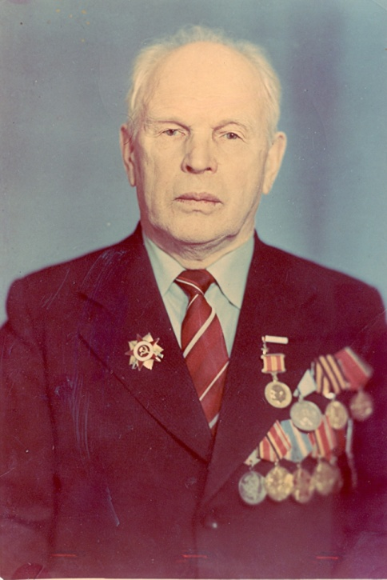
На основании имеющихся документальных свидетельств и воспоминаний мы можем сказать о том, что Александр Никанорович честно исполнил свой воинский долг, а вернувшись к мирному труду, так же достойно исполнил и свой гражданский долг, внес значительный личный вклад в дело воспитания и обучения молодого поколения, в развитие родного села
Мой прадедушка награжден в 1946 году медалями «За победу над Германией» и «За доблестный труд во время Великой Отечественной войны 1941–1945 годов» а позднее юбилейными медалями Победы. В книге «Ветераны Великой Отечественной» (по Кирилловскому району) ему посвящена памятная страница.
Долог и труден был путь к Победе. Чем, как его измерить? Битвами, днями, горем, страданиями, миллионами жизней? Герои войны завоевывали эту победу, не просто подвергая свою жизнь смертельной опасности, а нередко отдавая ее за родину. Они переносили тяготы и лишения фронтовой жизни, четыре долгих года недоедали, недосыпали, скучали о домашнем тепле…
И она пришла, победа! Великой Победе шестьдесят девять лет. Много это или мало? Смотря с чем сравнивать. Но как бы то ни было, это эпоха, напрямую связанная с нашими родственниками - свидетелями тех героических событий.
Годы идут и делают свое дело. Люди, которые способны рассказать о своей фронтовой молодости, уходят из жизни.
Ставших травою, корнями деревьев и щебетом птиц.
Мы их имена нынче носим с собою,
И лиц их черты есть в чертах наших лиц.
Чем дальше история отодвигает великий день победы, тем величественней встает над миром подвиг нашего народа.

